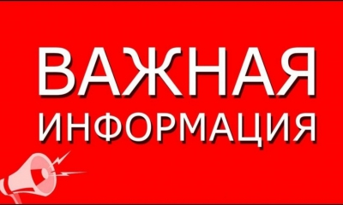

Доводим до Вашего сведения, что на основании ст.1-1 Областного закона Ленинградской области от 14.10.2008 №105-оз «О бесплатном предоставлении отдельным категориям граждан земельных участков на территории Ленинградской области», а также Порядка предоставления земельного сертификата, утвержденного Постановлением Правительства Ленинградской области от 30. 06. 2023 №452 (далее - Областной закон №105-оз, Порядок №452):
- Право на реализацию земельного сертификата возникает у владельца земельного сертификата (участника специальной военной операции) со дня, следующего за днем окончания действия контракта о прохождении военной службы в соответствии с Федеральным законом от 28.03.1998 № 53-ФЗ «О воинской обязанности и военной службе», либо контракта о добровольном содействии в выполнении задач, возложенных на Вооруженные Силы Российской Федерации в ходе специальной военной операции, заключенного владельцем земельного сертификата, за исключением случаев расторжения контракта в связи с невыполнением владельцем земельного сертификата условий контракта.
- У членов семей погибших граждан Российской Федерации, право на реализацию земельного сертификата возникает с момента выдачи им земельного сертификата.
- Земельные участки предоставляются участникам специальной военной операции по экстерриториальному принципу, т.е. в любом поселении Ленинградской области, без привязки к месту жительства заявителя.
- При этом за гражданами сохраняется право самостоятельного формирования земельных участков. Таким образом, при реализации своего права заявители не ограничены перечнем земельных участков, сформированных органом местного самоуправления для целей реализации Областного закона №105-оз.
- В случае если в границах поселения, где проживает участник специальной военной операции, земельные участки органом местного самоуправления не сформированы, самостоятельно изыскать свободную территорию не представляется возможным, заявитель вправе получить земельный участок в границах других поселений и других муниципальных районов, городского или муниципального округа Ленинградской области.

